Python 3

Números.
En python3 se puede hacer uso de los diferentes operadores aritméticos como son suma, resta, multiplicación y división, también se puede hacer uso de los paréntesis para poder agrupar los diferentes operaciones.
La división siempre nos devolverá un tipo de datos float (punto flotante).
En python se puede hacer floor division el cual es una división matemática que se redondea hacia el entero menor más cercano. El operador de la división entera es //. Por ejemplo, la expresión 11 // 4 evalúa 2 a diferencia del 2.75 retornado por la verdadera división de números flotantes. Note que (-11) // 4 es -3 porque es -2.75 redondeado para abajo.
Para calcular el resto en python usamos el operador % por ejemplo 17%3 nos dará como resultado 2.
Con Python, es posible usar el operador ** para calcular potencias, por ejemplo 5 ** 2 nos dará como resultado 25.
Debido a que ** tiene una prioridad mayor que -(menos), -3**2 se interpretará como -(3**2), por lo tanto dará como resultado -9. Para evitar esto y obtener 9, puedes usar (-3)**2.
El signo igual (=) se usa para asignar un valor a una variable.

Además de int y float, Python admite otros tipos de números, como Decimal y Fraction. Python también tiene soporte incorporado para complex numbers, y usa el sufijo j o J para indicar la parte imaginaria (por ejemplo, 3+5j).

Cadenas de caracteres.
Python puede manipular cadenas de texto, las cuales pueden ser expresadas de distintas formas. Pueden estar encerradas en comillas simples ('...') o dobles ("...") con el mismo resultado. \ puede ser usado para escapar comillas.

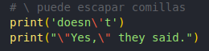

La cadena se encierra en comillas dobles si la cadena contiene una comilla simple y ninguna doble,

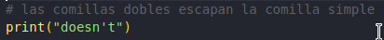

de lo contrario es encerrada en comillas simples.

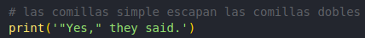

Si no quieres que los caracteres precedidos por \ se interpreten como caracteres especiales, puedes usar cadenas sin formato agregando una r antes de la primera comilla

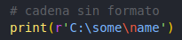

Las cadenas de texto literales pueden contener múltiples líneas. Una forma es usar triples comillas: """...""" o '''...'''. Los fin de línea son incluidos automáticamente, pero es posible prevenir esto agregando una \ al final de la línea.

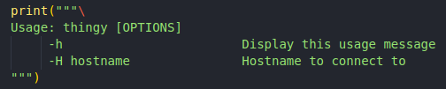

Las cadenas se pueden concatenar (pegar juntas) con el operador + y se pueden repetir con *

Dos o más cadenas literales (es decir, las encerradas entre comillas) una al lado de la otra se concatenan automáticamente.

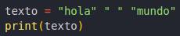
En python al igual que en otros lenguajes, se pueden usar indices para acceder a una posición en las cadenas de texto, teniendo la posición 0 el primer carácter de la cadena de texto.
También puedo usar indices negativos, comenzando estos por el -1, el cual nos devolvería el ultimo carácter de nuestra cadena de texto.

Por medio de indices podemos obtener una parte de la cadena de texto, usando rangos.

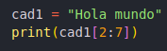

Esto nos dará como resultado “la mu”.

Si usamos un indice que esta fuera de la longitud de la cadena nos dará un error

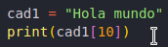

pero si usamos rangos de indices, los indices fuera de rango se manejan muy bien sin ningún problema.

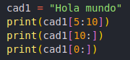

Cad1[5:10] nos dará como resultado “mundo”
Cad1[10:] nos dará como resultado “ ”
Cad1[0:] nos dará como resultado “Hola mundo”

Las cadenas de Python no se pueden modificar, son immutable. Por eso, asignar a una posición indexada de la cadena resulta en un error.

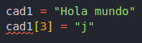

Si deseamos saber la longitud de una cadena de caracteres, utilizamos la función len() y esta nos devolverá la longitud de la cadena.

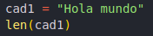

El cual nos devolvería 10.

LISTAS

Son tipos de datos utilizados para agrupar valores.
Una lista puede ser escrita como una lista de valores separados por coma (ítems) entre corchetes. Las listas pueden contener ítems de diferentes tipos, pero usualmente los ítems son del mismo tipo.

Para crear una lista, solo basta a una variable asignarle valores separados por coma (ítems) entre corchetes.

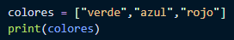

Al igual que las cadenas de caracteres, las listas pueden indexar y segmentar

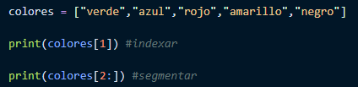

Las operaciones de rebanados (segmentación) nos retorna una nueva lista, esto significa que la siguiente rebanada nos retorna una shallow copy que es una copia superficial, de la lista.

En las listas también podemos hacer uso de la concatenación, agregando una lista a otra lista

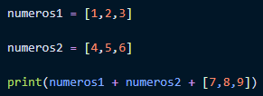

Esto nos dará como resultado los números del 1 hasta el 9 -> [1, 2, 3, 4, 5, 6, 7, 8, 9]

Pero si en lugar de eso queremos agregar un número a la lista, usando el signo “+” para concatenar, esta nos dará un error.

print(numeros1 + numeros2 + 7)

TypeError: can only concatenate list (not "int") to list

Para agregar un tipo de dato que no es una lista, se tiene que hacer uso del método append() el cual nos agregara un elemento al final de la lista.

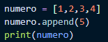

A diferencia de las cadenas, que son inmutable, las listas son de tipo mutable, es decir, es posible cambiar su contenido, para esto por medio de los índices se puede cambiar el valor de cualquier ítem.

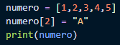

En el ejemplo anterior en la posición 2 de la lista se cambiaría el valor de 3 por “A. dándonos como resultado. [1, 2, 'A', 4, 5].

También se puede hacer uso del método len para obtener la longitud de los elementos dentro de la lista.

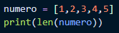

Es posible realizar anidamientos de listas, que es una lista que contenga otras listas, también llamada matriz.

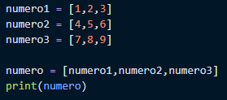

Esto nos daría como resultado: [[1, 2, 3], [4, 5, 6], [7, 8, 9]]
De igual manera podemos acceder a los valores de la lista anidada por medio de índices, al hacer numero[1] esto devolverá [4,5,6], si queremos un valor en específico, debemos hacer uso de dos índices lista[fila][columna]
Así si queremos obtener el valor de 6, tenemos que escribir en la fila 1 y columna 2, numero[1][2]

Datos por Teclado

Para ingresar datos por Python hacemos uso de la función input() esta función captura los caracteres digitados por la consola y las guarda en una variable, el dato capturado siempre será de tipo String
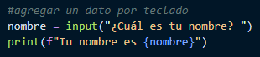
Si al ingresar un dato que sea numérico y dicho dato, queremos realizar una operación, primero debemos transformar dicho dato a un entero o un flotante, según sea el caso. Para eso hacemos uso de las funciones int() y float()
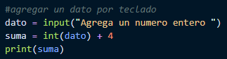

Operadores Lógicos

Los operadores lógicos o condicionales, son los que pueden trabajar con valores booleanos.
Operador and: el operador and nos devuelve un resultado verdadero siempre y cuando las condiciones evaluadas sean verdaderas.
Tabla de verdad Operador and
Condicion1 | Condicion2 | C1 and C2
True | True | True
True | False | False
False | True | False
False | False | False

Operador or: el operador or nos devuelve un resultado verdadero, si cualquiera de las condiciones evaluadas es verdadera

Tabla de verdad Operador or
Condicion1 | Condicion2 | C1 or C2
True | True | True
True | False | True
False | True | True
False | False | False

Operador not: el operador not devuelve el valor contrario de lo que se está evaluando
Tabla de verdad Operador Not
Condicion | NOT
True | False
False | True

